السنة الثانية
النشاط : الألعاب الرياضياتية
الموضوع : الأشكال المتداخلة اللعبة : رقم 19
الهدف التعلمي : تنمية القدرة على استنتاج الأنماط المختلفة داخل الشكل .

الوضعيات التعلمية والنشاط المقترح | المراحل
احترام الزمن المخصص للعبة .  يتم بناء اللعبة بمرافقة الأستاذ .  يتوجب على اللاعب التدقيق في الصورة و تحليلها . | قواعد اللعبة
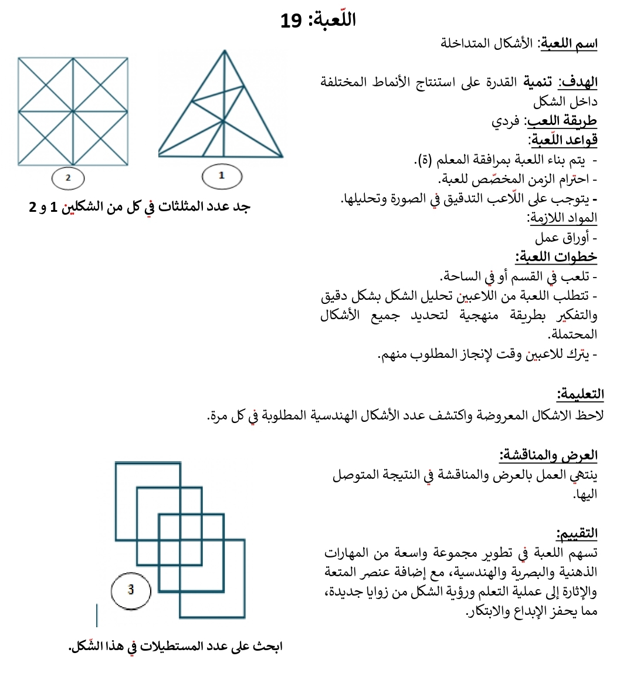  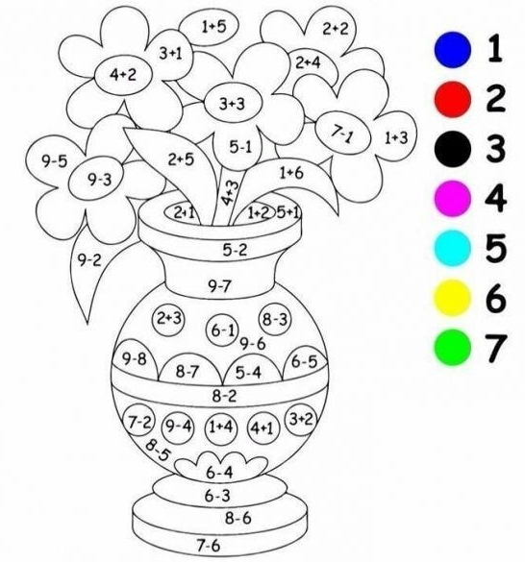  تقديم بطاقة للمتعلمين  لاحظ جيدا الأشكال .  جد عدد المثلثات  الموجودة في الشكلين .  ترك وقت للتفكير في المطلوب منهم و انجازه | خطوات اللعبة
لاحظ الأشكال المعروضة و اكتشف عدد الأشكال الهندسة المطلوبة في كل مرة . | التعليمة
يتم تكييف اللعبة بطرح نموذج مشابه أكثر صعوبة .  لاحظ جيدا الأشكال .  جد عدد المستطيلات  الموجودة في الشكل.  عرض الأعمال و المقارنة فيما بين المتعلمين .  التصحيح الجماعي ثم الفردي . | التوسع في المفهوم
تطوير مجموعة واسعة من المهارات الذهنية و البصرية و الهندسية . | التقييم

عدد المثلثات هو : :

عدد المثلثات هو : :

عدد المثلثات هو : :

عدد المثلثات هو : :

عدد المثلثات هو : :

عدد المثلثات هو : :

عدد المستطيلات هو :

عدد المستطيلات هو :

عدد المستطيلات هو :

عدد المستطيلات هو :

عدد المستطيلات هو :

عدد المستطيلات هو :

